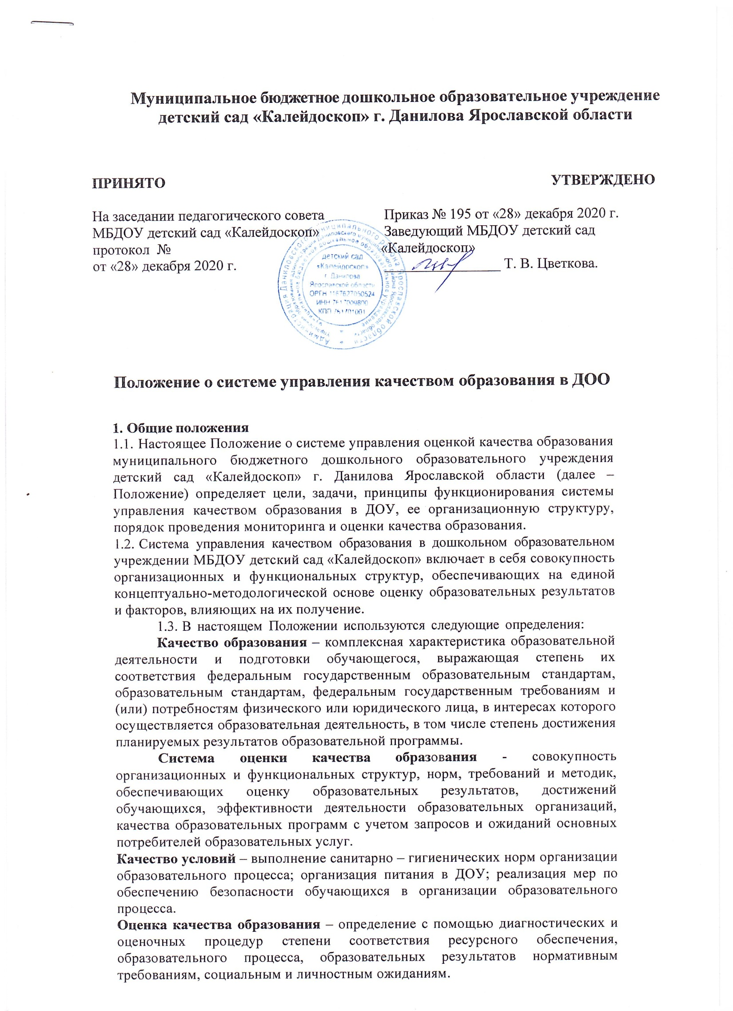
Внутренняя система оценки качества образования – целостная система диагностических и оценочных процедур, реализуемых различными субъектами
государственно – общественного управления образовательным учреждением, которым делегированы отдельные полномочия по оценке качества образования, а также совокупность организационных структур и нормативных правовых материалов, обеспечивающих управление качеством образования.
Измерение – оценка уровня образовательных достижений с помощью контрольных измерительных материалов в стандартизированной форме, содержание которых соответствует реализуемым образовательным программам. Критерий – признак, на основании которого производится оценка, классификация оцениваемого объекта.
Мониторинг- систематическое стандартизированное наблюдение за состоянием образования и динамикой изменений его результатов, условиями осуществления образовательной деятельности , контингентом обучающихся , учебными и внеучебными достижениями обучающихся , профессиональными достижениями выпускников организаций, осуществляющих образовательную деятельность, состоянием сети организаций, осуществляющих образовательную деятельность ( ст. 97 Закона РФ «Об образовании в Российской Федерации» № 273 – ФЗ «Информационная открытость системы образования. Мониторинг в системе образования»).
Педагогическая экспертиза - это всесторонне изучение и анализ проектов нормативных правовых актов и нормативных правовых актов, касающихся вопросов обучения и воспитания , в целях выявления и предотвращения установлениями ими положений, способствующих негативному воздействию на качество обучения по образовательным программам определенного уровня.( ст.94 Закона РФ «Об образовании в Российской Федерации» № 273 – ФЗ
«Педагогическая экспертиза»).
Успешность – уровень социальных достижений, признаваемый достойным в данной стране и культуре в сочетании с самоощущением человека, проявленным в результате высокой самооценки собственныхдостижений (личностных, социальных, финансовых, профессиональных и др.).
  - Система управления качеством образования включает в себя оценку качества:
- условий организации образовательного процесса в соответствии с ФГОС;
- полноту реализации образовательных программ в соответствии с ФГОС;
- профессиональную компетентность педагогических кадров и их деятельность по обеспечению надлежащего уровня результатов образования в соответствии с ФГОС:
- индивидуальные достижения обучающихся.
  - ДОУ обеспечивает разработку и реализацию системы управления качеством образования, включающей в себя внутреннюю систему оценки качества образования в МБДОУ детский сад «Калейдоскоп», обеспечивает оценку, учет и дальнейшее использование полученных результатов.
  - Положение распространяется на деятельность всех работников ДОУ, осуществляющих профессиональную деятельность в соответствии с трудовым договором (эффективным контрактом), в том числе на работников, работающих по совместительству.
  - Срок данного Положения не ограничен. Положение действует до принятия нового.

Основные цели, задачи и принципы функционирования системы управления качеством образования в ДОУ.
  - Система управления качеством образования создается с целью обеспечения контроля качества образования, совершенствования управления им, а также предоставления всем участникам образовательного процесса, обществу достоверной информации о качестве образования в ДОУ.
  - Целью системы управления качеством образования является анализ исполнения законодательства к области образования и качественная оценка воспитательно – образовательной деятельности, условий развивающей среды ДОУ и выполнение комплексного плана мониторинга для определения факторов и своевременное выявление изменений, влияющих на качество образования в дошкольном образовательном учреждении.
Задачами системы управления качеством образования являются:
    - Получение объективной информации о функционировании и развитии дошкольного образования в ДОУ, тенденциях его изменения и причинах, влияющих на динамику качества образования.
    - Формирование единой системы диагностики и контроля состояния образования, обеспечивающей определение факторов и своевременное выявление изменений, влияющих на качество образования в ДОУ.
    - Получение объективной информации о функционировании и развитии системы образования в ДОУ, тенденциях его изменения и причинах, влияющих на его уровень.
    - Предоставление всем участникам образовательного процесса и общественности достоверной информации о качестве образования.
    - Принятие обоснованных и своевременных управленческих решений по совершенствованию образования и повышение уровня информированности потребителей образовательных услуг при принятии таких решений.
    - Прогнозирование развития образовательной системы ДОУ.
    - Расширение общественного участия в управлении образованием в дошкольном учреждении.
  - Основными принципами системы управления качеством образования ДОУ являются:
- принцип объективности, достоверности, полноты и системности информации о качестве образования;
- принцип открытости, прозрачности процедур оценки качества образования;
-преемственности в образовательной политике, интеграции в общероссийскую систему оценки качества образования;
- принцип доступности информации о состоянии и качестве образования для различных групп потребителей;
- принцип рефлективности, реализуемый через включение педагогов в критериальный самоанализ и самооценку своей деятельности с опорой на объективные критерии и показатели; повышения потенциала внутренней оценки, самооценки, самоанализа каждого педагога;
- принцип оптимальности использования источников первичных данных для определения показателей качества и эффективности образования (с учетом возможности их многократного использования);
- принцип инструментальности и технологичности используемых показателей (с учетом существующих возможностей сбора данных, методик измерений,

анализа и интерпретации данных, подготовленности потребителей к их восприятию);
- принцип минимизации системы показателей с учетом потребностей разных уровней управления; сопоставимости системы показателей с муниципальными, региональными аналогами;
- принцип взаимного дополнения оценочных процедур, установление между ними взаимосвязей и взаимозависимостей;
- принцип соблюдения морально-этических норм при проведении процедур оценки качества образования в дошкольном учреждении.

- Основные функции системы управления качеством образования ДОУ. Основными функциями системы управления качеством образования ДОУ являются:
- обеспечение соблюдения требований, установленных федеральным и региональным законодательством Российской Федерации, регулирующим применение процедур оценки качества образования;
- создание нормативных правовых актов, регулирующих применение процедур оценки качества образования;
- обеспечение участников образовательных отношений актуальной информацией, необходимой и востребованной для реализации их функций;
- обеспечение информационной открытости системы образования, предоставление внешним пользователям (исполнительная и законодательная власть, общественность, средства массовой информации, родители и иные, заинтересованные лица) информации о состоянии образования в ДОУ.
3.2. Объектами системы управления качеством образования в ДОУ выступают:
- совокупность образовательных и адаптированных программ;
- нормативно-правовое, информационное обеспечение образовательного процесса;
- профессиональная компетентность педагогов, работа с кадрами;
- качество организации образовательного процесса;
- материально-техническое обеспечение образовательного процесса;
- методическое обеспечение, программное, психолого-педагогическое обеспечение;
- уровень обеспечения доступности образования;
- организация питания и медицинского обслуживания;
- охрана труда и условия для соблюдения техники безопасности;
- воспитательный потенциал ОУ;
- финансовое обеспечение;
- инновационная и опытно-экспериментальная деятельность;
- комфортность обучения;
- доступность качественного образования;
- система дополнительных образовательных услуг;
- состояние здоровья учащихся и сотрудников.

Оценка качества образования
  - Система управления качеством образования ДОУ включает следующие процедурные оценки качества образования:
Внутриучрежденческий контроль. Внутриучрежденческий контроль – источник информации для диагностики состояния образовательного процесса, основных результатов деятельности ДОУ

Самообследование. Процедура самообследования с подготовкой публичного доклада по результатам и основным направлениям деятельности в ДОУ. Процедура самообследования используются для комплексной оценки достигнутых результатов, оценки достижения целевых индикаторов, выявления
«точек роста» и проблемных позиций в развитии муниципальной системы образования, максимально широкого позиционирования ее в информационном пространстве.
Внутренняя система оценки качества образования – целостная система диагностических и оценочных процедур, реализуемых различными субъектами государственно – общественного управления образовательным учреждением, которым делегированы отдельные полномочия по оценке качества образования, а также совокупность организационных структур и нормативных правовых материалов, обеспечивающих управление качеством образования.

Независимая оценка качества образовательной деятельности.
Независимая оценка качества образовательной деятельности ДОУ, осуществляется в целях предоставления участникам отношений в сфере образования информации об уровне организации работы в ДОУ по реализации образовательных программ на основе общедоступной информации.
НОК ОД проводится в соответствии с действующим законодательством Российской Федерации.

Процедуры аттестации педагогических и руководящих работников.
Аттестация педагогических работников осуществляется в соответствии с положением об аттестации педагогических работников, носит обязательный характер для аттестации на соответствие занимаемой должности. Аттестация педагогических работников образовательных учреждений для установления квалификационной категории (первая, высшая) проводится по желанию педагогических работников.
Аттестация руководящих работников осуществляется в соответствии с положением об аттестации руководящих работников, утвержденным распоряжением Депортамента образования, носит обязательный характер, предполагает проведение собеседований, испытаний, тестирования, изучение, анализ и оценку представленных документов, портфолио.
  - По результатам оценки делаются выводы о направлениях дальнейшей оптимизации образования.
  - В качестве субъектов оценивания качества образования могут выступать потребители образовательных услуг, институты внешней оценки качества, участники образовательного процесса.

